**05 美丽中国建设**

**【热点背景解读】**

党的十九大报告明确提出：“加快生态文明体制改革，建设美丽中国……我们要建设的现代化必须坚持节约优先、保护优先、自然恢复为主的方针，形成节约资源和保护环境的空间格局、产业结构、生产方式、生活方式，还自然以宁静、和谐、美丽。……(一)推进绿色发展。加快建立绿色生产和消费的法律制度和政策导向，建立健全绿色低碳循环发展的经济体系。……(二)着力解决突出环境问题。坚持全民共治、源头防治，持续实施大气污染防治行动，打赢蓝天保卫战。加快水污染防治，实施流域环境和近岸海域综合治理。强化土壤污染管控和修复，加强农业面源污染防治，开展农村人居环境整治行动。加强固体废弃物和垃圾处置。提高污染排放标准，强化排污者责任，健全环保信用评价、信息强制性披露、严惩重罚等制度。构建政府为主导、企业为主体、社会组织和公众共同参与的环境治理体系。积极参与全球环境治理，落实减排承诺。……(三)加大生态系统保护力度。实施重要生态系统保护和修复重大工程，优化生态安全屏障体系，构建生态廊道和生物多样性保护网络，提升生态系统质量和稳定性。完成生态保护红线、永久基本农田、城镇开发边界三条控制线划定工作。开展国土绿化行动，推进荒漠化、石漠化、水土流失综合治理，强化湿地保护和恢复，加强地质灾害防治。完善天然林保护制度，扩大退耕还林还草。严格保护耕地，扩大轮作休耕试点，健全耕地、草原、森林、河流、湖泊休养生息制度，建立市场化、多元化生态补偿机制。……(四)改革生学科网(www.zxxk.com)--教育资源门户，提供试卷、教案、课件、论文、素材及各类教学资源下载，还有大量而丰富的教学相关资讯！态环境监管体制。构学科网(www.zxxk.com)--教育资源门户，提供试卷、教案、课件、论文、素材及各类教学资源下载，还有大量而丰富的教学相关资讯！建国土空间开发保护制度，完善主体功能区配套政策，建立以国家公园为主体的自然保护地体系。坚决制止和惩处破坏生态环境行为。”

建设生态文明是千年大计，功在当代，利在千秋。党的十九大报告将“美丽”作为全面建成社会主义现代化强国的奋斗目标之一，并对“加快生态文明体制改革，建设美丽中国”规划了清晰的路线图，为建设天蓝地绿水净的美丽中国指明了努力方向。因此如何建设美丽中国，不仅是每位中国人认真思考并积极践行的目标，也成为了高考命题的重要关注点，分析我国近年来的高考命题动向，我们应重点关注我国的生态环境治理、美丽乡村建设、美丽城市建设、减灾防灾等几个关键点。

**【考点知识梳理】**

**一、湿地资源**

1.湿地的定义：水位经常接近地表或为浅水覆盖的土地

2.湿地的分类：

天然：沼泽、滩涂、河流、湖泊、低潮时水深不超过6米浅海区等

人工：水库、稻田、池塘等

3.湿地的特点

地表常年或经常有水，属于陆地与水体之间的过渡地带

4.湿地具有哪些生态环境效益

天然的蓄水库，能够调节气候、涵养水源、调节径流、蓄洪防旱、降解污染物、保护生物多样性等方面发挥重要作用。

**二、如何分析区域差异影响因素**

**1.自然环境因素差异**

1. 气候差异的形成
2. 地貌差异的形成
3. 水文差异的形成
4. 土壤差异的形成
5. 植被差异的形成

**2.社会经济因素差异**

1. 农业

气候、地形、土壤、水源等自然条件差异**产生作物种类、产量、品质等**

1. 工业

资源、市场、劳动力、政策等差异**产生工业类型、规模等差异**

1. 人口

区域耕地、水资源等自然条件、经济状况、科技水平**产生人口规模、密度、增长速度的差异**

1. 城市

地形、气候、河流等差异**产生城市形态、数量、规模等差异**

1. 交通

地形、位置、经济等差异**产生交通方式、线网密度等差异**

**【针对考点训练】**

冰冻圈是地球表层具有一定厚度且连续分布的负温圈层，是很脆弱的生态环境要素，中国冰冻圈的主体是冰川、冻土和积雪，冰冻圈作用区面积占国土陆地面积的78.1%。近年来，研究人员提出“美丽冰冻圈”的概念，阐述冰冻圈与区域可持续发展的逻辑关系。下图示意“美丽冰冻圈”的内涵。据此完成下面小题。

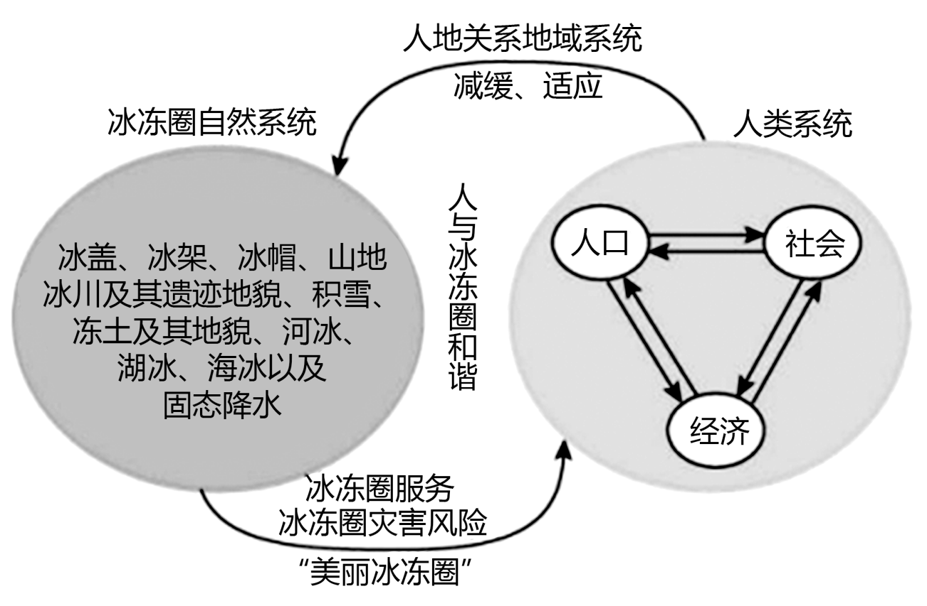

1．下列地区发展过程中受冰冻圈灾害风险最高的是（     ）

A．干旱半干旱内陆地区 B．青藏高原高寒区

C．东北地区 D．横断山大香格里拉地区

2．冰冻圈可以为人类系统提供的资源包括（     ）

①淡水资源②气候资源③文化资源④土地资源

A．①③④ B．①②④ C．①②③ D．②③④

【答案】1．B 2．C

【解析】1．结合材料：“冰冻圈是地球表层具有一定厚度且连续分布的负温圈层，是很脆弱的生态环境要素，中国冰冻圈的主体是冰川、冻土和积雪”，可知冰冻圈作用区主要发生在纬度高或者海拔高且有冰川、冻土或积雪的地区，青藏高原高寒区海拔高，气温低，冰川、冻土和积雪分布广，受冰冻圈灾害风险最高，B正确；干旱半干旱内陆地区，气候干旱，降水少，冰川和积雪较青藏高原高寒区少，A错误；东北地区虽然纬度高，但夏季气温高，冰川、冻土和积雪量小，C错误；横断山大香格里拉地区纬度低，气温高，冰川、冻土和积雪量小，D错误；故选B。

2．结合“美丽冰冻圈”的内涵图以及材料“冰冻圈是地球表层具有一定厚度且连续分布的负温圈层，是很脆弱的生态环境要素，中国冰冻圈的主体是冰川、冻土和积雪”：可知冰川、积雪等可为人类系统提供淡水资源，①正确；山地冰川以及遗迹地貌，冻土及其地貌，反映了气候变化，可为人类系统提供气候资源，②正确；山地冰川以及遗迹地貌，河冰、海冰等属于自然山水文化资源，所以冰冻圈可为人类系统提供文化资源，③正确，C正确；土地资源是指已经被人类所利用和可预见的未来能被人类利用的土地，故冰冻圈不能为人类系统提供土地资源，④错误，ABD错误；故选C。

改善农村人居环境，是实施乡村振兴战略的重点任务，事关广大农民根本福祉，事关农民群众健康，事关美丽中国建设。2018年农村人居环境整治三年行动实施以来，农村长期以来存在的脏乱差局面得以扭转，村庄环境基本实现干净整洁有序，农民群众环境卫生观念发生可喜变化、生活质量普遍提高。但是，我国农村人居环境总体质量水平不高，还存在区域发展不平衡、基本生活设施不完善、管护机制不健全等问题，与农业农村现代化要求和农民群众对美好生活的向往还有差距。据此完成下面小题。

3．下列影响农村人居环境的主要因素有（     ）

①牲畜粪便②生产污水③生活垃圾④农药化肥⑤作物秸秆

A．①②③ B．①③⑤ C．②④⑤ D．③④⑤

4．随着农村物质生活的改善，农民的文化需求也越发旺盛，下列哪项文化活动在农村地区更受欢迎（     ）

A．歌曲 B．篮球 C．戏曲 D．舞蹈

5．在改善农村住房条件的同时，应注意（     ）

①重新规划，重新建设②保护农田，保护环境③因地制宜，人地协调④保护传统村落和民居

A．①②③ B．①②④ C．①③④ D．②③④

【答案】3．B 4．C 5．D

【解析】3．全国还有近1/4的村庄生活垃圾没有得到收集和处理，80%的村庄生活污水没有得到处理，约1/3的行政村村内道路没有实现硬化，行路难、如厕难、环境脏、村容村貌差、基本公共服务落后等问题还比较突出。在此背景下，党的十九大报告提出开展农村人居环境整治行动。由此可知，影响农村人居环境的主要因素农村生活污水、生活垃圾、厕所卫生，①③正确，作物秸秆影响村容村貌，⑤正确，生产污水由工业产生，农药化肥不在人居环境整治行动行列，②④错误。B组合正确，故选B。

4．在我国农村，年轻人外出工作，使得农村人口老龄化现象非常严重，歌曲、篮球、舞蹈更受年轻人的欢迎和喜爱，尤其篮球和舞蹈耗费体力大，不适合老年人进行，A、B、D错误。乡戏曾是乡村节庆的重头戏，在农村有一定的基础，容易被接受，故戏曲在农村地区更受欢迎，C正确。故选C。

5．粮食安全是一个国际性的问题，粮食安全始终是关系我国国民经济发展、社会稳定和国家自立的全局性重大战略问题。我们要注重对农田的保护，改善是为了让农村地区的居住环境变得更好，而不是把农村的村落、民居、文化抹杀掉，是在其原基础上进行合理的规划，注重保护当地传统民居的情况下，因地制宜地对当地进行改善。①错误，故包含①选项的组合都错，A、B、C错误。②③④正确，D正确。故选D。

安吉县位于浙江省西北部，县内层峦叠嶂，森林覆盖率达72%，是“绿水青山就是金山银山”思想发源地、中国美丽乡村的典范。20世纪80年代，为摘掉“贫困县”的帽子，安吉县走工业强县”之路，环境污染加剧。面对困境，安吉变生态优势为经济优势，逐步探索出一条“生态美、产业兴、百姓富”的发展路子，真正实现了从“绿水青山”向“金山银山”的转变。下图为安吉县等高线地形图，据此完成下面小题。

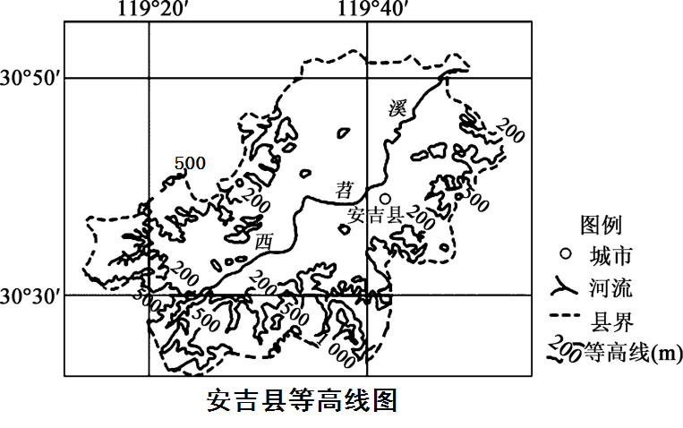

6．推测过去安吉成为贫困县的主要原因是（     ）

A．资源短缺 B．交通不便 C．生态脆弱 D．灾害多发

7．安吉县实现从“绿水青山”向“金山银山”转变的主要途径是（     ）

A．发挥地区优势，发展第二产业 B．突出地区特色，实行差异发展

C．培育绿色产业，发展生态经济 D．加强区域合作，实现优势互补

【答案】6．B 7．C

【解析】6．读图可知，安吉县地处三面环山、中间凹陷的盆地内部，受地形阻隔，交通不便，限制了经济发展，故交通不便是安吉县成为贫困县的主要原因，B正确。资源类型很多，该地的森林资源丰富，A错。该地属于亚热带季风气候，水热条件充足，生态环境并不脆弱，C错。灾害多发并不是导致该地过去经济发展水平较低的主要原因，D错。故选B。

7．20世纪80年代，该地走工业强县之路，发展第二产业，结果导致环境污染，生态破坏，后期该地实现了从绿水青山向金山银山转变，并非是发展第二产业，A错。该地层峦叠嶂，森林覆盖率高，变生态优势为经济优势，培育绿色产业，发展生态经济，促进地区经济发展，并没有实行差异化发展，B错，C正确。材料并无信息表明该区域通过区域合作的方式实现优势互补，从而促进经济发展，排除D。故选C。

十九大将“美丽中国”建设提上议程，“新常态”下的中国经济面临向高质量发展转型，未来中国经济在增长的同时将更加关注与环境改善、社会进步统一协调发展。下图为2006—2016年中国三大城市群经济与环境协调度。据此完成下面小题。

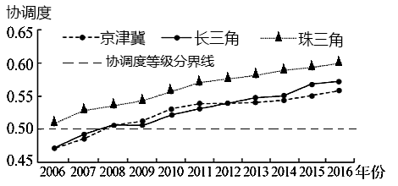

8．有关中国三大城市群经济与环境协调度的说法，正确的是（     ）

A．从增长速度看，珠三角年均增长率高于京津冀和长三角的增长速度

B．京津冀和珠三角均于2008年从濒临失调等级进入勉强协调等级

C．10年间长三角都处于勉强协调等级，且协调度始终高于其他城市群

D．10年间各城市群的经济与环境协调度都呈上升态势

9．下列有关中国三大城市群经济与环境协调度影响因素的说法中，正确的是（     ）

A．京津冀是传统重工业基地，能源消耗水平对其经济与环境协调度正向影响大

B．科技进步对城市群经济与环境的协调度具有显著正向影响

C．对第二产业的大规模投资有利于经济与环境协调发展

D．发展中国家环境管制标准较低，可利用环境准入门槛提高外资依存度

【答案】8．D 9．B

【解析】8．据图可知，从增长速度看，珠三角年均增长率与京津冀和长三角的增长速度大致相等，A错误；京津冀和长三角均于2008年从濒临失调等级进入勉强协调等级，B错误；珠三角在整个研究期内协调度始终高于其它城市群，C错误；10年间各城市群的经济与环境协调度都呈上升趋势，故D选项正确。

9．京津冀不是传统重工业基地，能源消耗水平对其经济与环境协调度正向影响不大，A错误；随着科技进步有利于产业升级转型，对城市群经济与环境的协调度具有显著正向影响，B正确；对第二产业的大规模投资会增加城市环境压力，不利于经济与环境协调发展，C错误；我国是发展中国家，但是环境管制标准较高，D错误。故选择B。

改革开放40多年来,我国始终坚持推进生态文明建设,努力建设“美丽中国”,实现中华民族永续发展。读生态环境质量拐点图,完成下面小题。

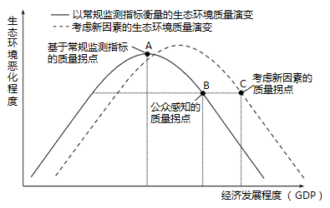

注:A点:指以常规生态环监指标衡量的生态环境质量由持续恶化转向逐步改善的阙值点。

B点:指被社会公众普遍接受、能满足民众对良好生态环境需求的生态环境质量阙值点。

C点:指在考虑部分未观测指标、区域差异和恢复周期等因素影响后,生态环境质量达到能够满足人类健康和生存发展需求的阙值点。

10．据图文信息可推测（     ）

A．“拐点”出现前,GDP与生态环境恶化程度呈负相关

B．“拐点”出现后,GDP与生态环境恶化程度呈正相关

C．若土壤监测中添加汞含量指标,则“拐点”出现时间提前

D．东部经济地带出现“拐点”的时间比西部经济地带早

11．“公众感知的质量拐点”出现时,下列说法正确的是（     ）

A．环境质量要求更高 B．和“C拐点”同时出现

C．生态环境质量最优 D．可提高公众的环保意识

【答案】10．D 11．A

【解析】10．由图可知，基于常规监测指标的质量拐点出现前，GDP与生态环境恶化程度呈正相关，A错误。基于常规监测指标的质量拐点出现后，GDP与生态环境恶化程度呈负相关，B错误。土壤中出现重金属污染，是常规监测指标外的新因素，拐点出现时间滞后于基于常规监测指标的质量拐点出现时间，C错误。东部经济地带经济发展程度高于西部，经济实力强，环境保护意识好，出现“拐点”的时间比西部经济地带早，D正确。故选D。

11．由注解可知，公众感知的质量拐点指被社会公众普遍接受、能满足民众对良好生态环境需求的生态环境质量阙值点，对环境质量的要求高于常规监测指标，环境质量要求更高，A正确。公众感知的质量拐点出现时的 GDP低于考虑新因素的质量拐点出现时的 GDP，时间早于“ C拐点”，B错误。公众感知的质量拐点出现时只能反应环境恶化程度降低，不是环境质量最优，C错误。公众的环保意识提高是“B拐点”出现时间滞后于“ A拐点”的原因，但不能因为“公众感知的质量拐点”出现而提高公众的环保意识，D错误。故选A。

党的十九大报告提出，加快生态文明体制改革，建设美丽中国。建设生态文明是中华民族永续发展的千年大计，从工业文明向生态文明转变是当前我国面临的重大挑战。据此完成下面小题。

12．从工业文明向生态文明转变体现了可持续发展基本内涵中的（     ）

A．经济持续发展 B．社会持续发展

C．生态持续发展 D．文化持续发展

13．符合“加快生态文明体制改革，建设美丽中国”理念的是（     ）

A．退耕还林还牧，合理利用土地资源 B．扩大地下水开采，满足城市发展需要

C．围湖造田，扩大农作物种植面积 D．全面关停重化工业，大力治理环境污染

【答案】12．C 13．A

【解析】12．生态可持续发展的含义是：当人类开发利用资源的强度和排放的废弃物没有超过资源生态经济及环境承受能力的极限时，既能满足人类对物质、能量的需要，又能保持环境质量，给人类提供一个舒适的生活环境；加之生态系统又能通过自身的自我调节能力以及环境自净能力，恢复和维持生态系统的平衡、稳定和正常运转。从工业文明向生态文明转变，加快生态文明体制改革，建设美丽中国，体现了可持续发展基本内涵中的生态可持续发展。故选C。

13．退耕还林还牧，合理利用土地资源，可以改善生态环境，A正确。扩大地下水开采，满足城市发展可能会导致地下水位下降，B错误。需要围湖造田，扩大农作物种植面积会导致湖泊面积变小，C错误。全面关停重化工业，做法不合理，D错误。故选A。

14．[环境保护]

传统城市废弃物的处理一般采用焚烧和填埋两种方式。“城市矿产”（下图）是在有条件的城市对废旧金属、废弃电器电子产品、废旧汽车等大量废弃物的规模化再生利用，是实现美丽中国的重要举措。2020年广东清远华清循环经济园入选第一批国家“城市矿产”示范基地，园区逐渐形成回收、拆解、初加工和深加工的产业链。

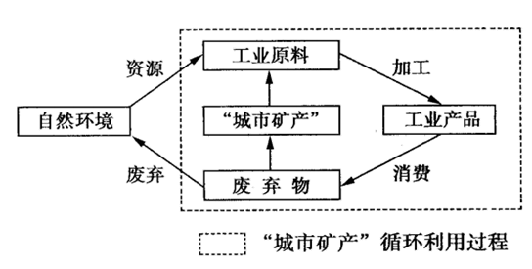

简析“城市矿产”在城市发展过程中对环境的保护作用。

【答案】①城市矿产为城市提供循环利用的矿产资源，减少对自然资源的需求；②通过规模化再生利用减少了城市固体废弃物；③在回收、拆解、加工和利用过程中，使资源在城市系统中得以循环使用；④减少因填埋垃圾造成城市空间占用和水土污染；⑤减少因焚烧垃圾所带来的大气污染。

【解析】据图可知，“城市矿产”源于工业过程中的废弃物，对废旧金属、废弃电器电子产品、废旧汽车等大量废弃物的规模化再生利用，通过技术将工业废弃物转换为大量资源，规模化再生利用减少了城市固体废弃物，减少因填埋垃圾造成城市空间占用和水土污染，减少因焚烧垃圾所带来的大气污染，在回收、拆解、加工和利用过程中，使资源在城市系统中得以循环使用，同时为城市提供循环利用的矿产资源。

15．阅读图文资料，完成下列要求。

材料一：重庆市北碚区东升村平均海拔1316米，年均降水量840毫米，是2019年中国美丽休闲乡村、国家森林乡村、第六届全国文明村镇。东升村按照北碚区统一部署逐步将中低产田坡耕地建设为石坎梯田高标准农田（石坎梯田就是用石头砌田埂进行农田改造）。下图为东升村及附近地形图和石坎梯田景观图。

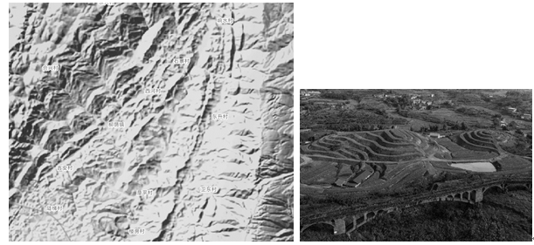

(1)简述北碚区东升村多中低产田的主要自然原因。

材料二：《北碚区2020年度高标准农田建设项目》要求，北碚区在2020年要完成100万亩以上的高标准农田建设，即农田达到“相对集中连片，田块平整，设施完善、农电配套、土壤肥沃、生态良好、抗灾能力强，旱涝保收、稳产高产，与现代化农业生产和经营方式相适应，耕地质量利用等别提高，亩均粮食综合生产能力提高100千克以上”的标准。

(2)从建设高标准农田的角度，分析东升村建设石坎梯田的主要作用。

材料三：北碚区政府提出要“盯牢守住各类型的耕地，特别是保护好优质坝区耕地，并推进土地综合整治，建成高标准农田”。

(3)说出重庆市北碚区牢牢守住优质坝区耕地的重要意义。

【答案】(1)①地势起伏大、降水多，易发山洪；②位于山区土层薄、土壤贫瘠。

(2)①减小耕地坡度，实现田块平整；②有效拦截雨水、缓解旱情；③减弱流水侵蚀（减轻水土流失）、保持土壤肥力。

(3)①坚守耕地数量，提升耕地质量；②稳定粮食生产，保障粮食安全。

【解析】(1)根据材料一中“坡地”、“用石头砌田埂”等信息可知：北碚区东升村多中低产田的主要自然原因是地形、土壤。坡地地势起伏大，且这里年均降水量840毫米，降水多，易发山洪、水土流失，使坡地土层变薄、土壤贫瘠。

(2)结合材料二中“田块平整”、“土壤肥沃”、“抗灾能力强，旱涝保收”等相关信息及梯田的作用可知东升村建设石坎梯田的主要作用：田块平整，可减小耕地坡度，利于拦截雨水、减轻地表水土流失，保持土壤肥力。同时田块平整利于雨水下渗，缓解旱情。这样才能增强其抗灾能力，建成旱涝保收的高标准农田。

(3)北碚区东升村多中低产田，对其进行综合整治，守住优质坝区耕地，可以防止优质耕地数量减少，进而提升耕地质量；耕地质量提高，可以稳定、提高粮食生产，保障粮食安全。